КАИРСКИЕ И ФАЙЮМСКИЕ ОАЗИСЫ («ЕГИПЕТСКАЯ ВЕНЕЦИЯ»)

ТУР НА 8 ДНЕЙ НА БАЗЕ БУТИК-ОТЕЛЕЙ

День 01: Прибытие в Каир

По прибытии в международный аэропорт Каира вас встретит представитель и поможет пройти иммиграционный контроль. На новых машинах с кондиционером вы будете доставлены в отель в Каире. Наш представитель поможет с заселением.
Ужин и ночь в отеле в Каире.

День 02: Пирамиды, Сфинкс, Мемфис и Саккара

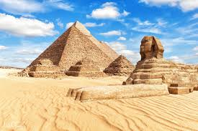
09:00 Завтрак. Экскурсия в сопровождении гида к Великим пирамидам Гизы (Хеопса, Хефрена и Микерина), которые греки считали одним из Семи чудес света. Одна из пирамид построена из 2.300.000 блоков, каждый из которых весит в среднем две с половиной тонны. Перед лицом такой масштабности и грандиозности нельзя не почувствовать восхищение и трепет, которые стремились передать многие писатели и художники на протяжении веков. Пирамида Хеопса наиболее интересна, так как ее внутренние погребальные камеры открыты для осмотра посетителями. Недалеко от Пирамид находится Великий Сфинкс Гизы, который датируется временем Хефрена (2620 г. до н. э.). Высеченная из натурального желтоватого известняка, высотой 65 футов и длиной 187 футов, эта незабываемая статуя соединяет в себе голову фараона и тело льва. После экскурсии у вас будет возможность короткого посещения института папируса или парфюмерного магазина.

Обед может быть организован в ресторане восточной кухни.
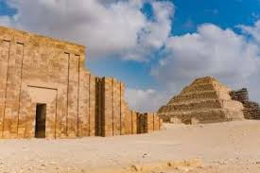
Во второй половине дня вас ждет экскурсия по Древнему Египту с посещением Мемфиса - древней столицы Египта - построенным царем Менесом и расположенным в 24 км к юго-западу от Каира. В музее представлена гигантская статуя Рамзеса II. Это самое красивое изображение Рамсеса II.
Саккара – древнейший законченный комплекс каменных сооружений, известный в истории. Саккара включает в себя ступенчатую пирамиду. Исследовать некоторые тайны этого места вы сможете вместе со своим опытным египтологом.

Вечер для отдыха. Возможна опциональная экскурсия, во время которой вы сможете посетить захватывающее световое и звуковое шоу у пирамид, или поужинать во время круиза по Нилу, или поужинать в ресторане Sequoia на берегу Нила.
Ночь в отеле в Каире.

День 03: Музей, Цитадель и рынок Хан-эль-Халили

Завтрак в отеле.
09:00 Экскурсия в Египетский музей древностей

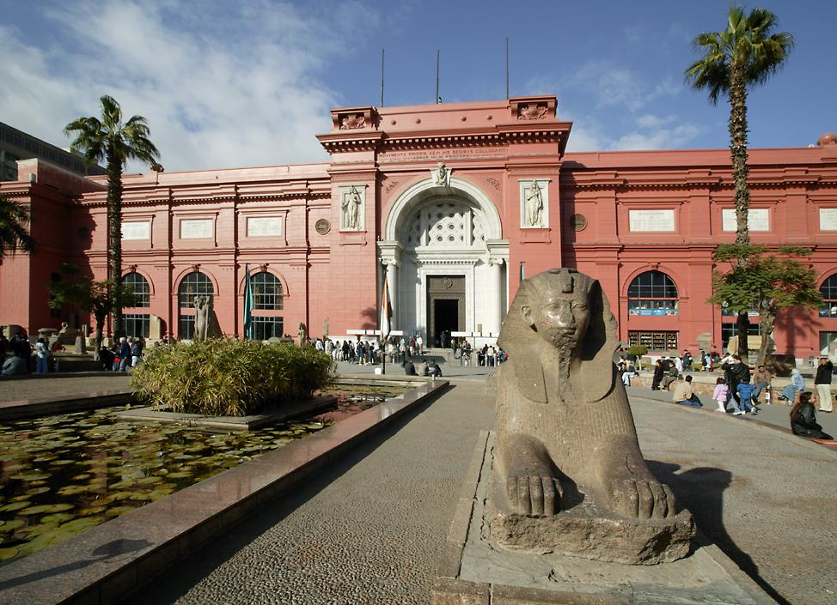
Египетский Музей был учрежден египетским правительством в 1835 году. Нынешнее здание музея было построено в 1900 году в неоклассическом стиле французским архитектором Марселем Дурньоном. В настоящее время в музее выставлено более 120.000 экспонатов, начиная с доисторической эпохи и заканчивая греко-римским периодом. В нем расположено 107 залов, а на первом этаже представлены огромные статуи. На верхнем этаже находятся небольшие статуи, драгоценности, сокровища Тутанхамона и мумии. Музей также включает в себя зал с фотографиями и большую библиотеку. Кроме того, в музее есть зал для королевских мумий, в котором находятся одиннадцать королей и королев.
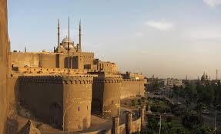
Обед может быть организован в ресторане восточной кухни.

Во второй половине дня вас ждет экскурсия в Цитадель, средневековую крепость Салах ад-Дина и мечеть Мухаммеда Али, которая является его гробницей, а также известна как Алебастровая Мечеть из-за широкого использования этого прекрасного материала из Бени-Суэйфа.

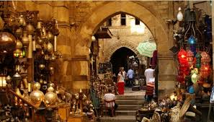
После посещения Цитадели короткая поездка приведет вас к рынку Хан-эль-Халили, который известен во всем мире своими удивительными узкими улочками. Здесь вы сможете открыть для себя небольшие рестораны и повседневные кафе, разбросанные по окрестностям, куда египтяне и не египтяне приходят покурить кальян и насладиться некоторыми традиционными египетскими напитками (несколько лет назад сам Нагиб Махфуз приходил и сидел под огромными старыми выцветшими зеркалами кафе). На рынке вас ждут драгоценности, изделия из меди, шкатулки из дерева, полудрагоценные камни, ковры, посуда из дутого стекла и другие сувениры.

Возвращение в отель.

Вечер для отдыха. Возможна опциональная экскурсия, во время которой вы сможете посетить захватывающее световое и звуковое шоу у пирамид, или поужинать во время круиза по Нилу, или поужинать в ресторане Sequoia на берегу Нила.

Ночь в отеле в Каире.

Дни 04 – 08: Файюм

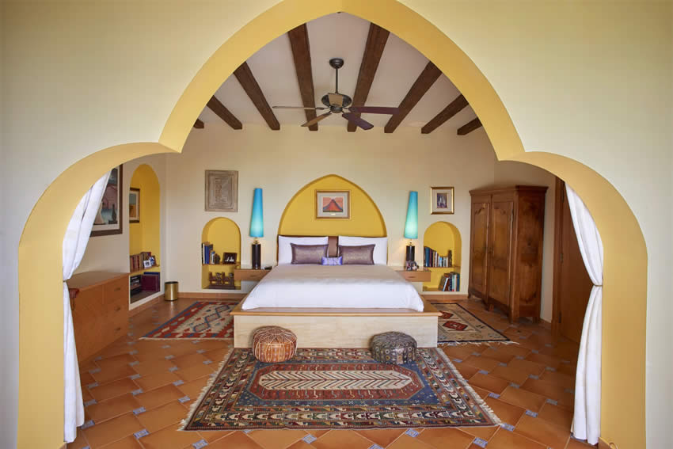
Завтрак в отеле в Каире, трансфер в Файюм (около 90 минут в дороге). По прибытии наш представитель поможет с заселением в отель.
Ночь в курортном спа-отеле Lazib Inn Resort & Spa в роскошных люксах.

Свободное время, чтобы насладиться удобствами отеля и активностями.

Удобства отеля:
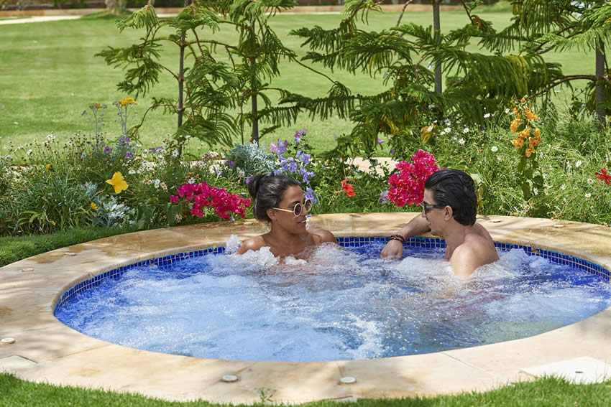
SPA
Побалуйте свои чувства и порадуйте свою душу с помощью современных SPA-процедур. SPA-центр с полным спектром услуг, оснащенный роскошным турецким хамамом, отделанным мрамором, собственным тренажерным залом, сауной, массажными кабинетами и гидромассажной ванной на открытом воздухе.
Вы сможете получить незабываемый сенсорный опыт с помощью индивидуальных процедур, подобранных для восстановления вашей жизненной энергии и внутреннего равновесия.
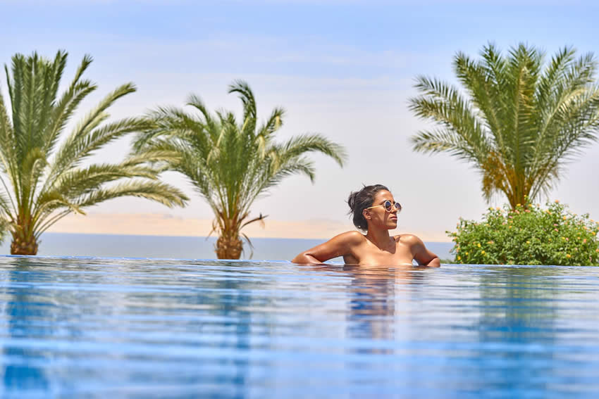
Бассейны
Для тех, кто ищет тишины и спокойствия, есть 2 пейзажных бассейна, обрамленных пальмами, с панорамным видом на вечное озеро Карун, дополняемым живописными пейзажами сельской местности и обстановкой курорта.

Активности:
Откройте для себя другое измерение природы с местными орнитологами в отеле Lazib Inn, прокатитесь верхом по водам озера, станьте свидетелем заката с фелюги, прогуляйтесь по песчаным дюнам Вади Аль-Райан или просто погрейтесь в глубокой тишине оазиса на рассвете.
Поездка на внедорожнике по таинственному пустынному ландшафту приведет вас в Мединет Мади, лабиринт увлекательных, хорошо сохранившихся храмов фараонов позднего греко-римского периода. Чуть дальше - Вади Аль-Хитан с его сюрреалистическим множеством китовых скелетов, поднимающихся из песков.

Наблюдение за птицами
Файюмский оазис - одно из самых важных мест для наблюдения за птицами в Египте. Орнитологи посещают его в основном для наблюдения за водными и сельскохозяйственными птицами и в меньшей степени за пустынными птицами. Это жизненно важное место для водоплавающих птиц зимой, а также перевалочная площадка во время миграции.

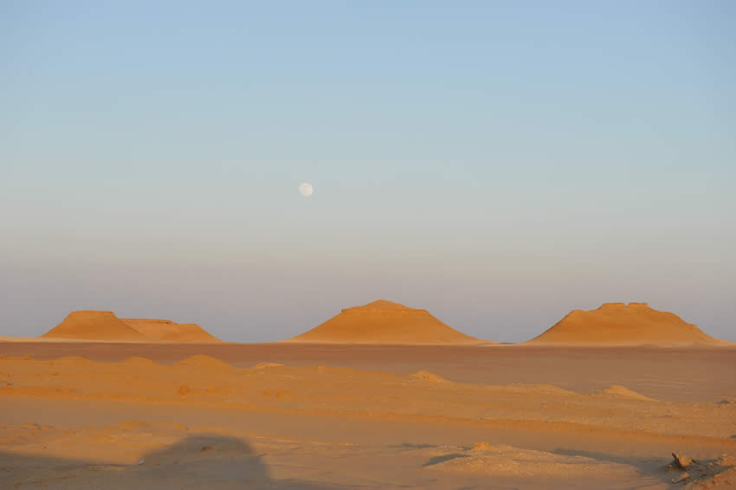
Сафари
Исследуйте Египетскую пустыню с ее лучшей стороны во время посещения Файюма. Энтузиасты смогут исследовать и открыть для себя эту захватывающую дух местность, наслаждаясь изящным гостеприимством и комфортом.

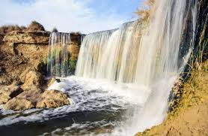
Вади Аль-Райан
Природный объект всемирного культурного наследия древних цивилизаций, уникальный своими впечатляющими песчаными дюнами, пустынными пейзажами и скальными образованиями. Два озера, водопады и весенний оазис демонстрируют редкую дикую природу, множество видов птиц и рыб, а также окаменелости существ из прошлого.

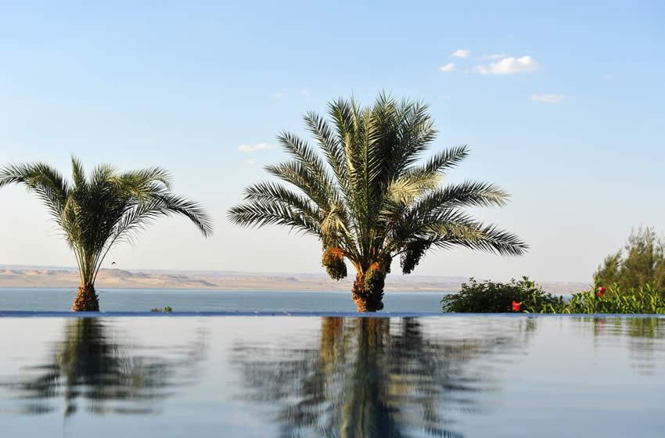
Вади Аль-Хитан
Родина Долины китов, а также пустынных пейзажей. Первоначально этот район представлял собой океанское дно, где из песка поднялось огромное количество китовых скелетов.
Вади Эль-Хитан – один из крупнейших музеев под открытым небом, признанный ЮНЕСКО «Объектом всемирного наследия», где представлены сотни окаменелостей самых ранних форм китов.

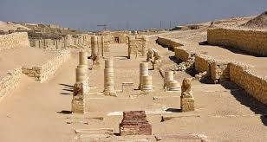
Мединет Мади
Расположенный примерно в 30 км от Файюма, на небольшом холме, охраняющем его юго-западный вход, Мединет Мади, что означает «город прошлого», в греческий период был идентифицирован как Нармутис.
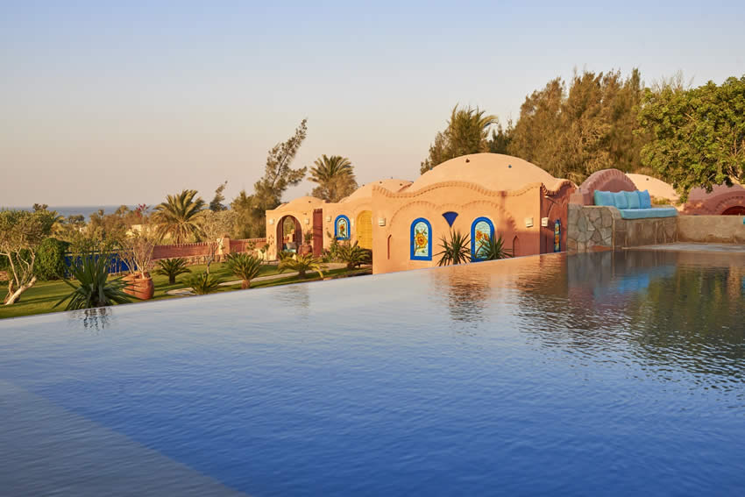
Его храмы фараонов были построены в 12-й династии царями Аменемхатом III и IV и восстановлены во время 19-й династии.

Осмотр достопримечательностей
Гора Мадавара расположена на краю пустыни Сахара. Гора окружена скульптурными песчаными дюнами и известняковыми образованиями.

Плавание на фелуке
Побалуйте себя расслабляющим плаванием на фелуке по знаменитому озеру Карун, созерцая чарующие картины природы, когда мерцающая вода, ласковый бриз и золотое солнце окружают вас.

Верховая езда
Прокатитесь по стране фараонов верхом на лошади во время волшебной прогулки по Файюму. Файюм – это увлекательный город с богатой историей, воплощенной не только в его памятниках, но и в старейшей признанной породе лошадей – Арабской.

День 08: Выезд

После завтрака в отеле для вас будет организован обратный трансфер из курортного спа-отеля Lazib Inn в аэропорт Каира. Представитель сопроводит вас и поможет с регистрацией на рейс.

Стоимость на человека от 1300$ и включает:
- Встречу и поддержку в аэропорту Каира
- Индивидуальные трансферы из / в аэропорт на автомобилях с кондиционером в соответствии с маршрутом
- Индивидуальные экскурсии с посещением всех достопримечательностей, указанных в маршруте, с русскоговорящим гидом
- 2 обеда во время экскурсий по Каиру в ресторане восточной кухни
- Бутилированную холодную воду во время экскурсий (одна бутылка на человека в день) в Каире
- Влажные полотенца во время экскурсий и трансферов
- Необходимые входные билеты
- 3 ночи в отеле в Каире на базе завтраков
- 4 ночи в Файюме на базе завтраков в роскошных люксах (в будние дни с воскресенья по среду)
- Все трансферы и экскурсии будут осуществлены на автомобилях класса люкс с кондиционером (Hyundai H1 или Toyota HIACE)

Вышеуказанные цены не включают:

- Въездную визу в Египет
- Любые личные расходы, такие как чаевые, стирка, телефонные звонки и т.д.
- Вход в любую из трех Пирамид
- Доплату за пребывание в Файюме в выходные (четверг, пятница и суббота):
- 50$ за ночь за одного человека при одноместном проживании
- 25$ за ночь за одного человека при двухместном проживании

